Offentligt brugerrådsmøde  torsdag 16. juni 2016, kl. 19.00 på Skærum Mølle. | Vestjylland  J.nr. NST 210  Ref. csh  Den 9. maj 2016
Dagsorden:

- 19.00 Velkomst ved Thomas Borup Svendsen.
- 19.05 Foredrag/debat ved Peter Friis Møller:

Urørt skov – muligheder og problemer.
Udlæg af urørt skov – dvs. arealer, hvor al hugst og anden skovdrift er ophørt – er jævnligt blevet nævnt som en løsning på biodiversitetskrisen i skovene.
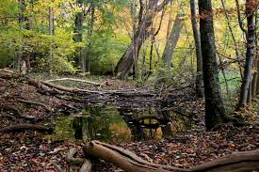
Passer det? Hvad kan der opnås? Hvor er problemerne? Og hvad er alternativet?
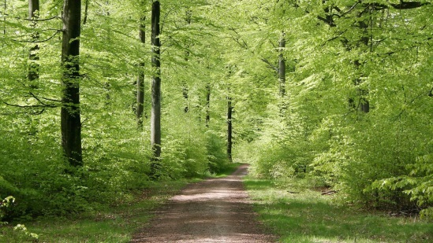
Peter Friis Møller er forstkandidat og dels ansat på Geus med opgaver indenfor naturlig skovdynamik, vegetationshistorie, biodiversitet i skov og naturbeskyttelse, og dels selvstændig med opgaver indenfor bl.a. naturforvaltning, naturpleje og formidling.
Han har skrevet flere bøger, herunder ”Danmarks skove”, ”Kryddersnaps” og ”Danmarks træer og buske”

- 20.30 kaffe
- 20.50 Valg af 2 nye medlemmer til brugerrådet.
På valg er Berit Kiilerich og Niels Henrik Olesen
(det nuværende brugerråd kan ses her): http://naturstyrelsen.dk/naturbeskyttelse/skovbrug/statsskovene/borgerinddragelse/brugerraad/vestjylland/
- 21.10 Året der gik – og planer for fremtiden i NST Vestjylland
- 21.30 Debat og uddybende spørgsmål
- 21.50 Eventuelt

